«Дорогой жизни».
Конспект досуга в средней группе

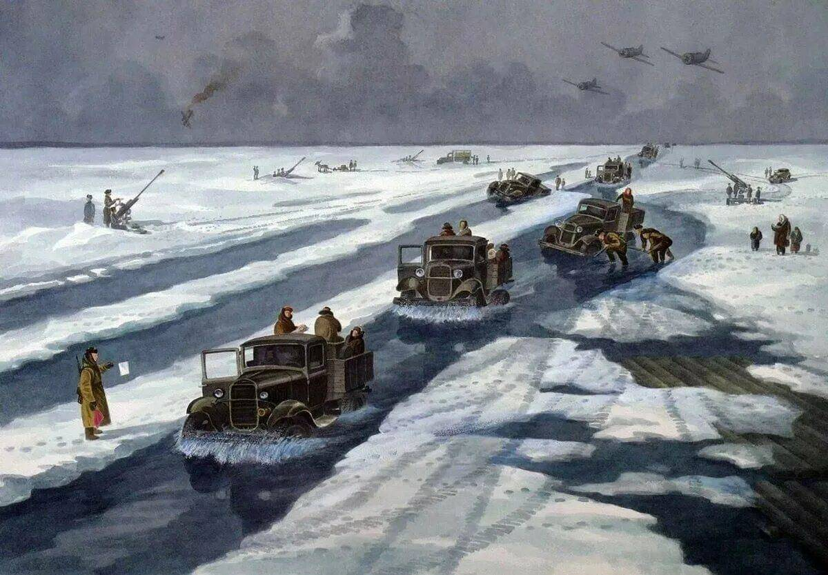

Подготовили воспитатели:
Сайбель Е. В.
Голубкова О. В.
Педагог – психолог:
Чайка В. А.

Ст. Выселки 2024г.
Цель: формировать у детей осознанный интерес к историческому
прошлому нашей страны.
Задачи: - обогащать знания детей о героические прошлые города Ленинграда; - воспитывать патриотизм, чувство гордости за свою страну и народ;
- воспитывать уважение к старшему поколению, пережившему тяготы войны;
- пробуждать чувства сопереживания, сострадания, милосердия;
- познакомить детей с музыкальными произведениями военной тематики;
- активизировать словарный запас детей;
- развивать интонационную выразительность речи при чтении стихов;
- совершенствовать изобразительные умения и навыки.
Интеграция образовательных областей:
познавательное, социально-коммуникативное, художественно-эстетическое развитие.
Материалы и оборудование:
аудиозаписи, презентация, «свеча Памяти», карта-схема «блокадного кольца», пилотка и руль шоферу, иллюстрации с памятниками по «дороге жизни».
Предварительная работа:
Чтение художественной литературы по теме, прослушивание музыкальных произведений, военных песен; рассматривание иллюстраций, фотоматериалов, военных наград (ордена и медали прадедушек, прабабушек и других родственников). Заучивание стихов, песен.
Ход мероприятия:
В музыкальном зале на мольбертах или на стенах расположены фотографии памятников по «дороге жизни» - это остановки, которые будут делать дети в процессе путешествия.
Дети входят в музыкальный зал и располагаются на местах для просмотра презентации. Звучит фрагмент Седьмой (Ленинградской) симфонии Д. Шостаковича.
1 Воспитатель: Ребята, вы узнали это музыкальное произведение? - Верно, какому городу оно посвящено? Вы правы, а как назывались жители этого города?
2 Воспитатель: Да, ребята – ленинградцы.
- Много испытаний пережили ленинградцы за годы истории своего города: наводнения, пожары, но война – всегда самое страшное испытание. В далеком 1941 году на нашу страну напала фашистская Германия. Началась война – лютая, беспощадная. Гибли люди, рушились города, горели и взрывались мосты и заводы. Враги подошли близко к Ленинграду и теперь могли обстреливать из пушек все ленинградские улицы.
1 Воспитатель: Днем и ночью фашисты бомбили и обстреливали город, полыхали пожары, гибли люди. Гитлер не сумел захватить город силой, тогда он решил окружить город в кольцо, взять в блокаду. Наступили страшные блокадные дни… Их было 900… это почти 2, 5года.
2 Воспитатель: Жизнь в городе с каждым днем становилась труднее. На защиту города Ленинграда, поднялись все его жители: 500 тысяч ленинградцев строили оборонительные сооружения, 300 тысяч ушли добровольцам в народное ополчение, на фронт и в партизанские отряды. Опустели цеха ленинградских заводов. Многие рабочие ушли на фронт. К станкам встали их жёны и дети.
В ЭТИ ДНИ 14-летний МАЛЬЧИК ФЁДОР БЫКОВ НАПИСАЛ ОТЦУ НА ФРОНТ: «ДОРОГОЙ ПАПА, Я ТЕПЕРЬ НЕ УЧУСЬ В ШКОЛЕ, А РАБОТАЮ НА ЗАВОДЕ. У НАС В ЦЕХЕ МНОГО РЕБЯТ, МЫ УЧИМСЯ РАБОТАТЬ НА СТАНКАХ. НАШ МАСТЕР ДЯДЯ САША ГОВОРИТ, ЧТО МЫ СВОЕЙ РАБОТОЙ ПОМОЖЕМ ОТСТОЯТЬ ЛЕНИНГРАД ОТ ПРОКЛЯТЫХ ФАШИСТОВ. А МАМА РАБОТАЕТ ТОЖЕ, ТОЛЬКО В ДРУГОМ ЦЕХЕ, ГДЕ ДЕЛАЮТ МИНЫ.
ОСТАЮСЬ ТВОЙ СЫН, РАБОЧИЙ ЗАВОДА № 5 ФЁДОР БЫКОВ».
1 Воспитатель: Город изменился. Не было толпы прохожих, а только разрывались снаряды и выла сирена…Охваченный войною Ленинград. На улицах замерзшие трамваи стоят. А вокруг разрушенные здания. В город перестали привозить продукты. Отключили свет. Воду. Наступила зима, настали страшные блокадные дни. В водопроводных кранах не вода, а лед. И только невская прорубь спасет горожан.
2 Воспитатель: Продовольствие в Ленинграде закончилось. А в городе около 2,5 млн. людей. Чем их кормить? Далеко за кольцом блокады есть продовольствие – мука, мясо, масло. Как их доставить? Только одна дорога связывала блокадный город с Большой землёй. Эта дорога шла по воде. Единственной возможностью для выживания стало Ладожское озеро. Сколько испытаний принесла блокада! Только военно-автомобильная дорога, проложенная по льду Ладожского озера, помогла выжить людям. Не все машины доезжали до берега, многие проваливались под лёд вместе с продуктами. Катастрофически уменьшались нормы выдаваемых продуктов.
125 грамм – вот такой кусочек хлеба получали ленинградцы по карточкам на целый день
1 Воспитатель: 900 дней жил Ленинград в осаде. 900 дней и ночей шли на Ладоге смертельные бои.
27 января 1944 года наши войска полностью освободили Ленинград от фашистской блокады.
За город шли жестокие бои.
За Родину солдаты воевали
и в январе, разбив врага,
кольцо блокадное прорвали
2 Воспитатель: Давно отгремела война. Уже не слышны взрывы. На месте боевых сражений, в память о павших, потомки сделали «Зелёный пояс Славы»
Это комплекс мемориальных сооружений на рубежах битвы за Ленинград 1941 – 1944 годов, с целью увековечить его героических защитников. Мы приглашаем вас совершить путешествие по местам боевой славы.
Дети читают стихи:
Наш город назывался Ленинградом,
И шла тогда суровая война.
Под вой сирены и разрыв снарядов
«Дорогой жизни» Ладога была.
Бомбёжки. Метели, заносы…
Уходят машины под лёд,
Но каждый шофёр твёрдо верил,
Что город, любимый спасёт.
Она спасеньем ленинградцам стала,
И помогла в войне нам победить,
Чтоб снова время мирное настало,
Чтоб нам с тобой под чистым небом жить.
Хотели враги Ленинград уничтожить,
Стереть этот город с земли.
Но захватить и прорвать оборону
Фашисты никак не смогли.
1 Воспитатель: 45 километров вьётся шоссе от Ленинграда до мыса Осиновец. Давайте проедем с вами по этой дороге. Автобус пойдет медленно, и вы увидите, как народ бережёт священную память о героях Ладоги. Тронулся наш автобус. (Дети стайкой перемещаются по залу от остановки к остановке. Каждая остановка у фото с памятником. Впереди мальчик – шофер и воспитатели - экскурсоводы).
2 Воспитатель: Мы проехали совсем немного и вот памятная стела. Металлом блестят на ней слова: «Дорога Жизни». А сверху – цифра – один. Значит, мы отъехали от Ленинграда всего один километр. До Осиновца осталось сорок четыре километра. И на каждом километре мы увидим такую же стелу.
1 Воспитатель: Ленинград позади. Автобус идёт всё дальше и дальше. На третьем километре находится мемориальный комплекс, входящий в «Зелёный пояс Славы». Он создан в память детям, погибшим в блокадном Ленинграде. В комплекс входит памятник «Цветок жизни», аллея Дружбы, дневник Тани Савичевой и березовая роща с красными ленточками.
2 Воспитатель: остановимся у кургана «Дневник Тани Савичевой» - вы видите текст из ее дневника на восьми бетонных плитах. Кто из вас помнит, ребята, историю этой девочки? (Дети рассказывают, чем им запомнилась история Тани). Да, Таня Савичева – ленинградская девочка, известная всему миру. Её дневник, состоящий всего из девяти записей, передает весь ужас и чувство безнадежности, которые охватывали её душу, когда один за другим уходили из жизни все её близкие. Кто хочет рассказать о Тане стихотворение?
Дети читают стихи:
В осаждённом Ленинграде эта девочка жила
В ученической тетради свой дневник она вела.
В дни войны погибла Таня, Таня в памяти жива
Затаив на миг дыханье. слышит мир ее слова.
1 Воспитатель: Теперь остановимся у памятника «Цветок жизни». На
лепестках цветка вы видите лицо улыбающегося мальчика и слова «Пусть всегда будет солнце». Где вы еще слышали эти слова? Верно! Это радостная, жизнеутверждающая песня! Споем? (Поем песню «Пусть всегда будет солнце»).
2 Воспитатель: Наш автобус едет дальше. У подножия Румболовской горы находится еще один памятник, входящий в «Зеленый пояс Славы». На гранитной плите выбиты слова поэтессы Ольги Берггольц:
«Дорогой жизни шел к нам хлеб,
дорогой дружбы многих к многим,
еще не знают на Земле
страшней и радостней дороги».
1 Воспитатель: Движемся дальше. На 10-м километре стоит памятник машине «Полуторке». Много лет спустя, когда война уже кончилась, водолазы подняли эту машину со дна озера. И установили, как памятник.
- Как вы думаете, почему этой машине установили памятник? Здорово, что вы это знаете! А помните стихи про фронтового шофера? Прекрасно – прочти!
Дети читают стихи:
Нет смелее, нет храбрей шофера фронтового,
Любит он свою машину - друга боевого.
И по снегу, и по льду он ведет машину.
Как объехать полынью, не попасть на мину?
2 Воспитатель: Дальше мы едем на 17-й км «Дороги жизни». Кто из вас узнал это орудие? Верно - это мемориал знаменитой «Катюше». Но слово «катюша» вам еще где-то встречалось. Кто помнит где? - Вы большие молодцы – все знаете! Может быть и спеть хотите? (Поем песню «Катюша»).
1 Воспитатель: Наш автобус подъехал к Ладоге. Теперь до Осиновца осталось всего несколько километров. У деревни Коккорево, на берегу Ладожского озера, высится памятник «Разорванное кольцо».
- Ребята, вы помните, что значит слово блокада? Подойдите ко мне, возьмитесь крепко за руки и плотно подойдите друг к другу. Блокада – это кольцо, из которого нельзя ни выйти не зайти. Да, фашисты окружили Ленинград со всех сторон. И город оказался в кольце.
Так вот, этот памятник солдатам, матросам, лётчикам – всем, кто не дал врагу сомкнуть кольцо вокруг Ладожского озера.
2 Воспитатель: 45 километр Дороги жизни – это Осиновец. (Звучит песня «Дорога жизни» на ее фоне воспитатель продолжает рассказ). Сюда моряки и водители доставляли с Большой земли хлеб и оружие. Отсюда увозили на Большую землю детей, стариков, больных.
Здесь вы видите музей «Дорога жизни». В музее представлены корабельные флаги и боевые знамена; оружие и боевая техника военных лет; модели кораблей, самолетов, автомашин, участвовавших в перевозках; документы и фотографии.
1Воспитатель: из музея мы подходим к берегу. Вот она, Ладога. В
годы войны она выглядела вот так. А сегодня над этим замечательным озером светит яркое, чистое и самое главное мирное солнце.
Тихое безмятежное озеро. Там, где гремели бои, где насмерть стояли непоколебимые защитники Ленинграда, сегодня ясное небо, цветущая
земля! Мы должны почтить память погибших защитников города Ленинграда минутой молчания (Зажигаем «Свечу Памяти»).
2 Воспитатель: Наш автобус возвращается в город. Когда людям сообщили, что блокада прорвана, все ленинградцы радовались, выбегали на улицу, обнимались, кричали Ура! И мы с вами закончим наше путешествие по «дороге жизни» на радостной ноте. Вы – дети 21 века живете в прекрасном светлом будущем, о котором мечтали дети 20 века в блокадном Ленинграде. Порадуемся же этому вместе! (Звучит песня «Дети 21 века». Дети пляшут и подпевают).

